Распознавание зрительных образов на основе импульсных нейронных сетей с конкуренцией
Гафни Д.,¹ Нехаев Д. В.²
Студент, 4 курс бакалавриата
¹Московский государственный университет имени М. В. Ломоносова,
физический факультет, Москва, Россия
²Национальный исследовательский центр “Курчатовский институт”,
Москва, Россия
E–mail: danielgafni16@gmail.com
Импульсные (спайковые) нейронные сети (СНС) являются перспективным нейроморфным алгоритмом, биологически корректно моделируя взаимодействия нейронов мозга. Наибольший интерес СНС представляют для решения задач в реальном времени (принятие решений, распознавание образов), так как могут быть реализованы на специализированном вычислительно- и энергоэффективном мемристорном нейрочипе. В отличие от формальных нейронных сетей, в спайковых сетях нейроны обмениваются дискретными электрическими сигналами (спайками), существующими во времени. При накоплении потенциала, превышающего определенный порог активации, нейрон сам испускает спайк. Влияние входящих спайков на потенциал нейрона определяется значением веса межнейронной связи. Этим процессам соответствуют аналогичные физические явления в реальных мемристорных сетях.
Стандартные методы обучения весов связей, применяющиеся в формальных нейронных сетях (метод обратного распространения ошибки) не представляется возможным применять к СНС из-за их дискретной и распределенной во времени природы. Таким образом, исследование алгоритмов обучения СНС представляется важной задачей.
В данной работе изучается влияние обучения связей конкуренции [1,2] между нейронами на точность распознавания образов в задаче классификации рукописных изображений цифр (MNIST) при обучении без учителя для архитектуры локально соединенной сети (Locally Connected Spiking Neural Network, LCSNN) [3], а также проводится сравнение этой архитектуры со сверточной сетью (Convolution Spiking Neural Network, CSNN) и полносвязной сетью (Fully Connected Spiking Neural Network, FCSNN). Обучение производится в соответствии с правилом STDP, используется модель интегрирующих нейронов с утечкой. Все параметры моделей задаются в соответствии с достигаемыми значениями в реальных мемристорах.

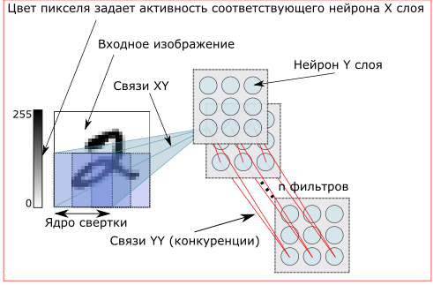
Рисунок 1: Архитектура LCSNN
Было обнаружено, что обучение связей конкуренции нейронов, имеющих общие рецептивные поля, позволяет добиться большей точности распознавания изображений по сравнению с той же архитектурой, но с необучаемыми связями конкуренции. Также было показано, что LCSNN имеет преимущество над CSNN как по скорости обучения, так и по точности распознавания. Таким образом, локально соединенная сеть – перспективная нейросетевая архитектура, превосходящая классические алгоритмы в точности распознавания изображений при обучении без учителя, и подходит для реализации на вычислительном мемристорном нейрочипе.
Работа выполнена при поддержке гранта РФФИ № 18-29-23041 "Разработка принципов создания и фундаментальных основ функционирования энергоэффективного нейросетевого импульсного классификатора изображений на основе мемристоров".

Литература
- Demin, Vyacheslav & Nekhaev, Dmitry. (2018). Recurrent Spiking Neural Network Learning Based on a Competitive Maximization of Neuronal Activity. Frontiers in Neuroinformatics.
- Nekhaev, Dmitry & Demin, Vyacheslav. (2020). Competitive Maximization of Neuronal Activity in Convolutional Recurrent Spiking Neural Networks.
- Daniel J. Saunders and Devdhar Patel and Hananel Hazan and Hava T. Siegelmann and Robert Kozma: Locally Connected Spiking Neural Networks for Unsupervised Feature Learning, https://arxiv.org/abs/1904.06269v1

